ПРИЛОЖЕНИЕ № 6
к обращению № 1410/04 от 11.04.2025 г.

Текст для размещения в социальных сетях и чатах

Представленный ниже текст для оформления поста в социальных сетях не является обязательным. Предлагается как один из возможных вариантов публикации.
____________________

В Оренбургской области стартует федеральная социальная кампания «Спасибо за отказ!». Открыта «горячая линия» для приема сообщений от жителей о местах продажи сигарет и вейпов подросткам.
Звоните: 8-800-234-29-26, пишите через сайт спасибозаотказ.рф (раздел "сообщите о нарушении") или Телеграм-бот «Родительский патруль»: t.me/dlya_roditelei_bot.
Не оставайтесь в стороне – сообщайте о нарушениях. Только вместе мы сможем оградить детей от употребления табачной и никотинсодержащей продукции!

Будем благодарны за репост!
Горячая линия создана в регионе в рамках социальной кампании по борьбе с продажей табачной и никотинсодержащей продукции несовершеннолетним "СПАСИБО ЗА ОТКАЗ!". Организаторы: Общественный Совет по проблеме подросткового курения, Правительство Оренбургской области.
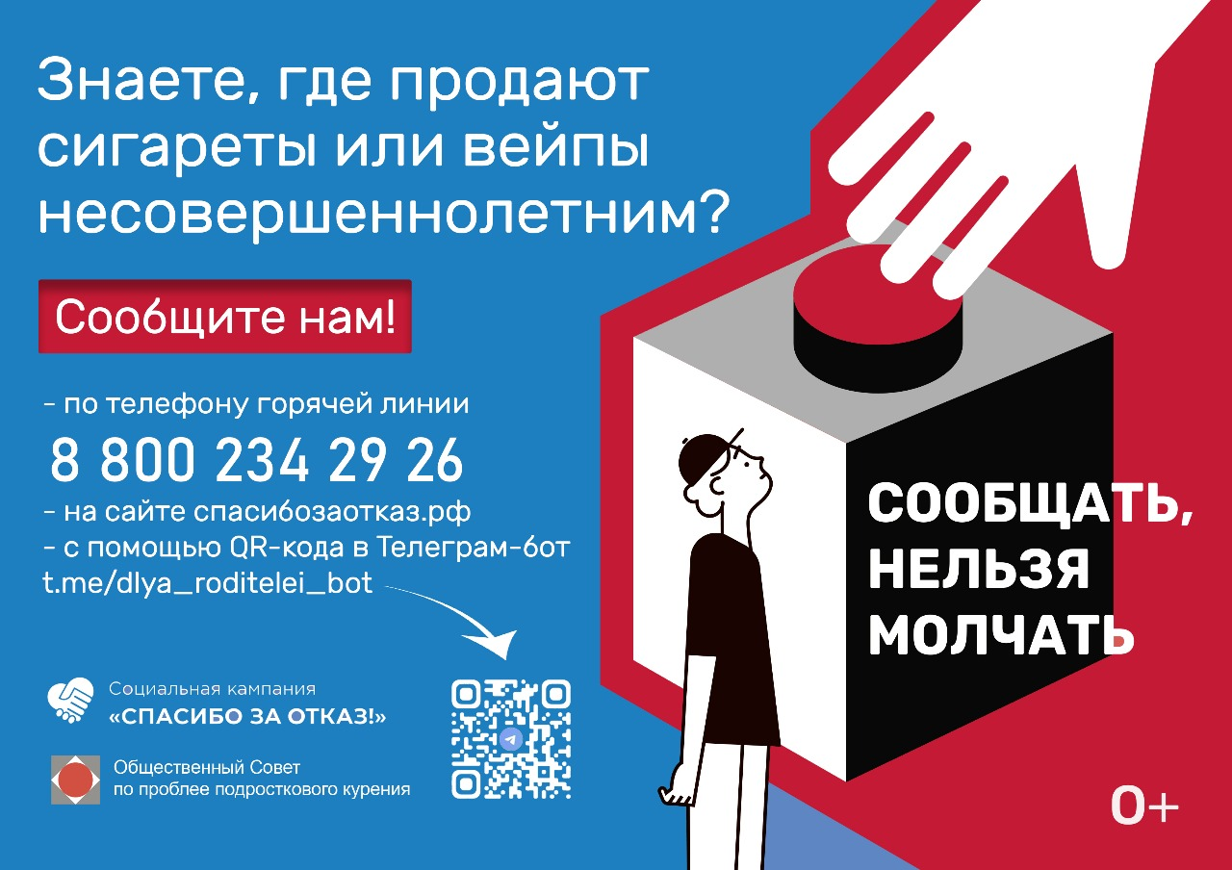

Макет для размещения в соц сетях (он также вложен отдельным файлом в папку с приложениями)

